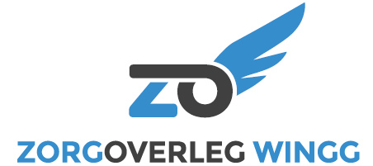

Wat is zorgoverleg WINGG?

Soms ervaren jij, je ouders of mensen uit je omgeving moeilijkheden, of geraak je er niet meer alleen uit. Dan is het belangrijk om samen met jou, je ouders en belangrijke anderen uit je omgeving antwoorden te vinden. De casemanager kan op dat moment mee helpen nadenken over wat helpend kan zijn voor jou, en kan alle personen die voor jou belangrijk zijn samenbrengen voor overleg (je ouders, begeleiders, school, consulent, …). Eventueel kan je hierbij als kind/jongere zelf ook aanwezig zijn. Er kunnen ook mensen bij de samenkomst zijn die jou misschien later kunnen helpen.
Tijdens deze samenkomst zoeken we samen naar wat er nodig is om jou én de mensen rondom je te ondersteunen. Door naar elkaar te luisteren en samen na te denken, proberen we de beste antwoorden te vinden en maken we duidelijke afspraken. Als dat nodig is kan meer dan één samenkomst georganiseerd worden.

Toestemming

Hierbij geef ik,

- ………………………………………………………………………., jongere geboren op ………….……………

EN/OF
- ………………………………………………………………………, vader/moeder/voogd van
………………………………………………………………………., geboren op ………………………

toestemming aan de casemanager

- tot het bespreken van persoonlijke gegevens van bovenstaand(e) kind/jongere tijdens het traject (enkel de onderwerpen die noodzakelijk zijn worden besproken en er wordt rekening gehouden met de wetgeving inzake beroepsgeheim)
- om noodzakelijke informatie/verslaggeving op te vragen
- om alle gegevens m.b.t. het zorgoverleg te registreren in een elektronisch patiëntendossier
- om het verslag van de samenkomst(en) per mail door te sturen naar alle genodigden van het overleg

Datum:
Handtekeningen:

Nog vragen? Bel of mail gerust naar:
Thijs Veys
Casemanager zorgoverleg WINGG
0486 12 11 12
thijs.veys@wingg.be

